TECHNOLOGIE PRODUKCJI PIEKARSKIEJ
09.03.2021

LEKCJA 19-24

TEMAT: Klasyfikacja surowców stosowanych w produkcji żywności, dodatki do żywności, materiały pomocnicze. Rodzaje surowców stosowane w przemyśle cukierniczym i piekarskim.

1. Klasyfikacja surowców stosowanych w produkcji żywności, dodatki do żywności, materiały pomocnicze.
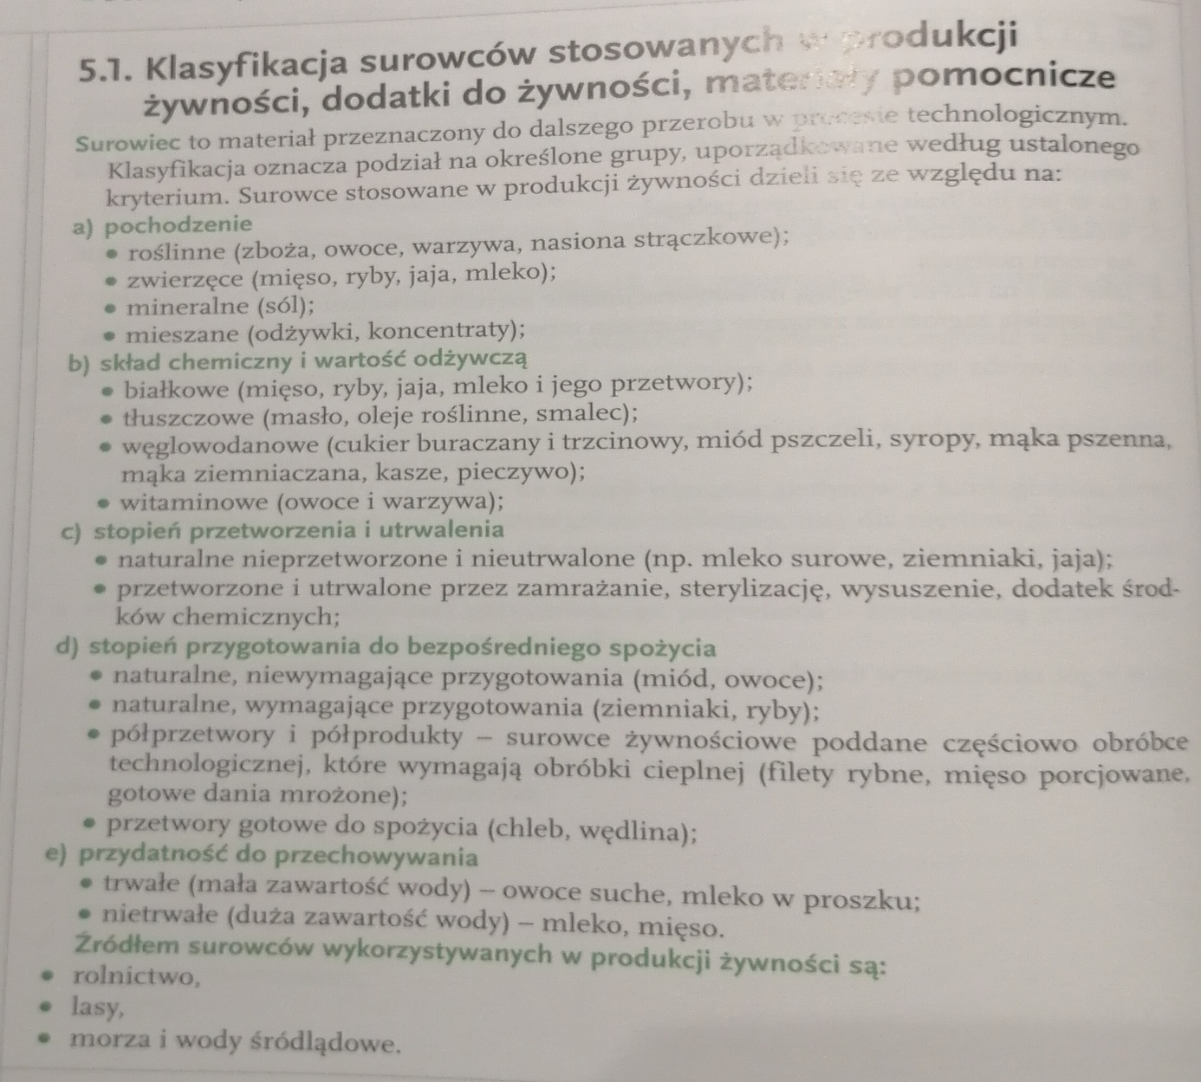

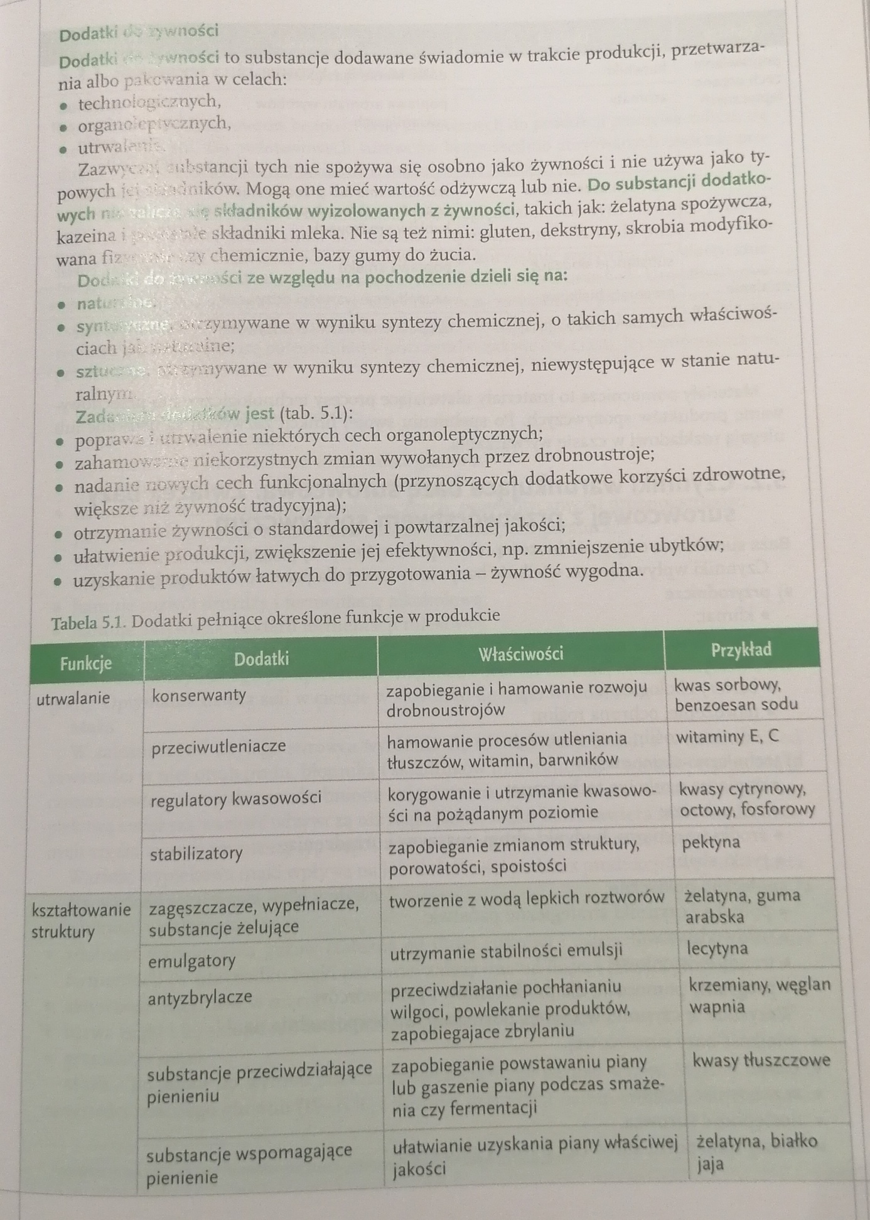

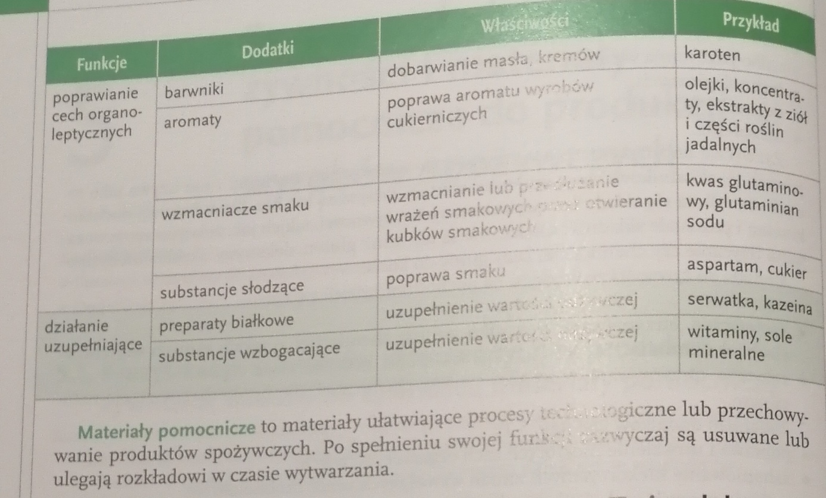

2. Rodzaje surowców stosowane w przemyśle cukierniczym i piekarskim.
